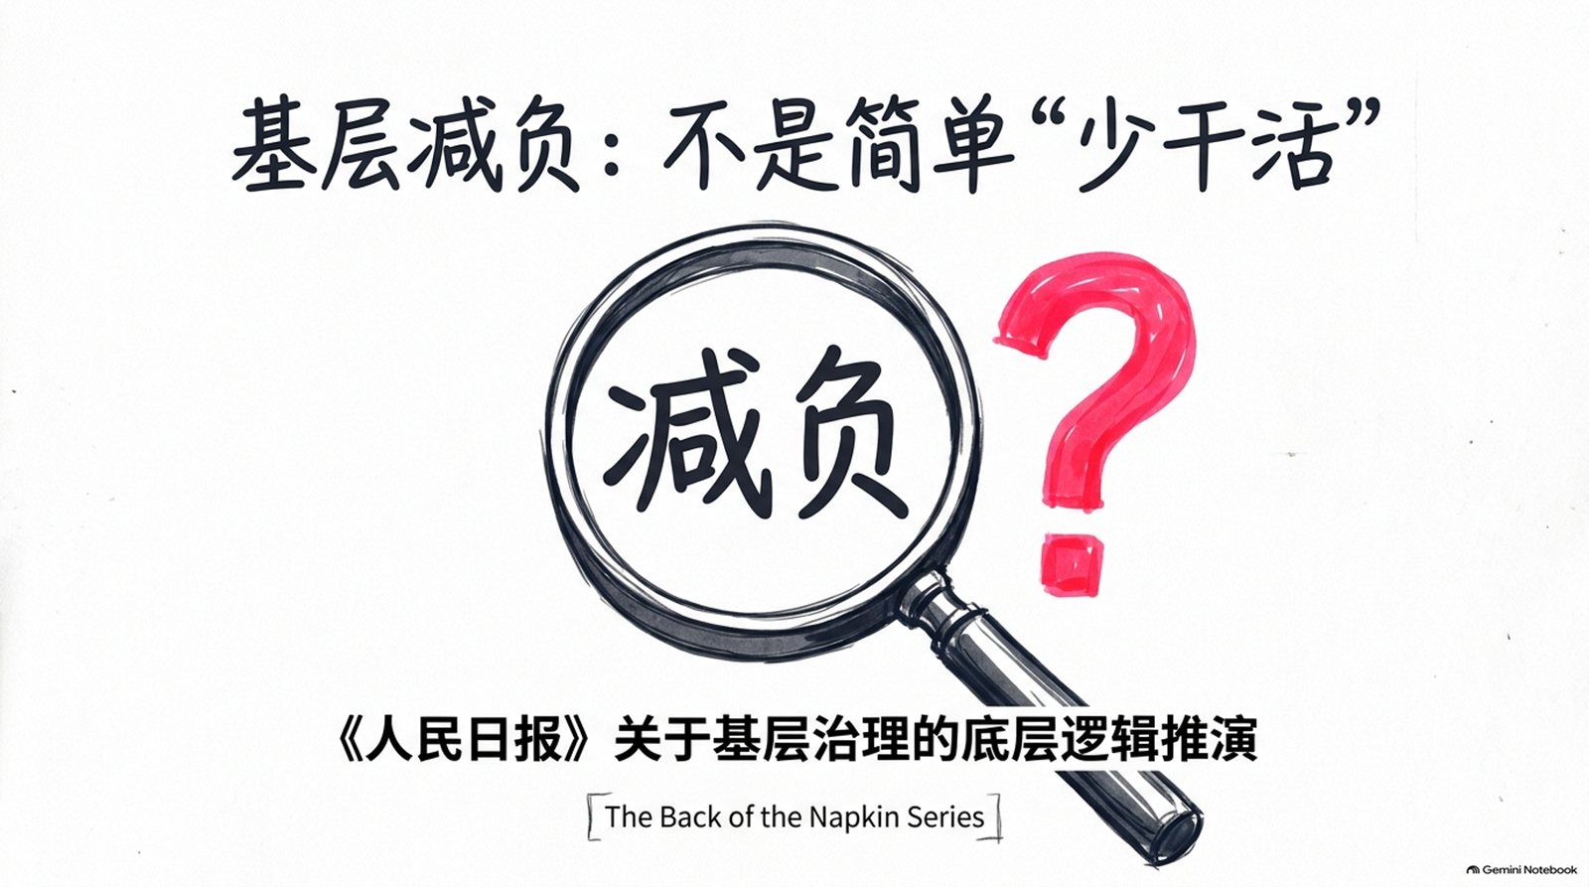
在申论中写“为基层减负”，很多同学会立刻列出一系列措施：精简文件会议、减少报表、压缩检查、整治指尖上的形式主义。
这些当然要写。但如果文章只写到这里，那么基层减负就仍然只是一个“数量减法题”。
会议少了，但临时摊派的任务却没少；事项下放了，但执法权、专业人员和经费却没有跟上；社区不再开具某项证明，群众却要多跑几个部门；督查次数减少了，基层遇到的技术和资金难题依然无人协调。
表面上负担减轻了，实际上可能只是换了一种负担，甚至把负担从基层转移给了群众。
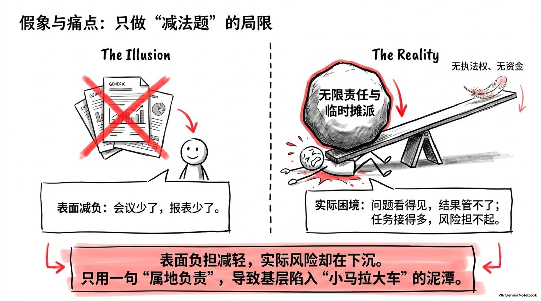
通读《人民日报》关于基层减负的一组报道，会发现这项工作的完整逻辑并非“让基层少干一点”，而是把不该基层承担的事务挡在外面，把该基层承担的责任说清楚，再把完成责任所需的条件配到位。
清单定责 → 准入控量 → 资源随事 → 场景练兵 → 群众验效。
这五个步骤依次回答了五个问题：谁该干？新任务能不能派？凭什么干？会不会干？干得值不值？
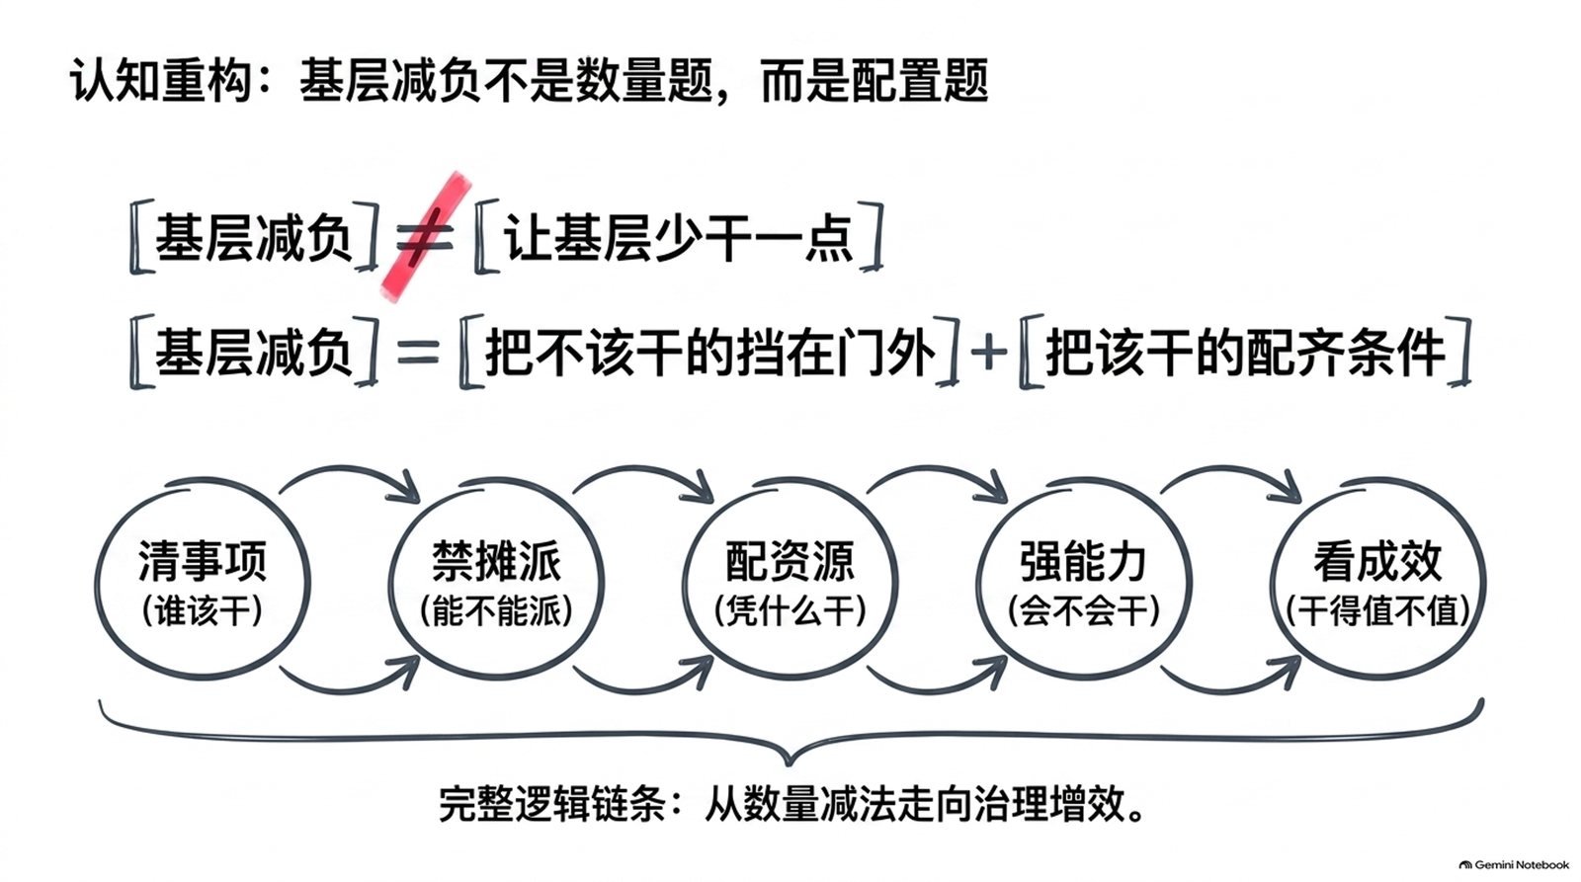

一、清事项：基层减负先要回答“谁该干”，不能笼统地说“少干”
基层离群众最近，能够最早发现问题，这是治理优势。但离现场近，不等于拥有全部执法权、专业资质、数据权限和财政资源。
如果只用一句“属地负责”，就把安全生产、市场监管、工程质量、生态执法等专业事项压给乡镇、街道、村和社区，基层很容易陷入一种困境：问题看得见，结果管不了；任务接得多，风险担不起。
因此，基层减负首先要将责任明确分为三类：
- 基本履职事项：依法属于基层的职责，必须独立办好，不能借减负之名推脱。
- 配合履职事项：由职能部门承担主责，基层完成线索发现、宣传动员、群众沟通、现场协助等具体工作。
- 上级部门收回事项：专业性强、需要法定资质或基层无力承接的事项，应由有权限、有能力的部门认领。
《人民日报》报道，2025年全国3.8万个乡镇（街道）已全部完成履职事项清单的编制并向社会公布。清单的价值，不在于把任务换一种形式列得更长，而在于把“该干什么、配合到哪一步、哪些事情不能硬压”写清楚。
南京进一步将履职事项落实到具体岗位和人员，并明确超出清单范围的事项原则上不再纳入镇街考核。溧水区则把配合事项接成“事项发起—会商研判—提级会办—结果评价”的流程。这样一来，清单不再停留在墙上，而是进入了岗位分工、部门协同和考核评价的实际运行中。
这里有一个容易忽视的边界：基层可以不承担不属于自己的专业责任，但不能对群众反映的问题不闻不问。
宁夏银川兴庆区庆春社区遇到过这样一件事：一名居民申请法律援助，被要求回户籍所在地开具经济困难证明。社区对照清单，确认这份证明不能开。但工作人员没有把居民简单推出门，而是联系社区法律顾问，帮助他对接当地的法律援助资源。
证明不能乱开，困难不能不管。这种“一拒一帮”，恰好说明了清单的正确用法：拒绝越权背书，保留服务责任；不做“万能章”，仍要做资源连接者。
基层减负的第一步，不是笼统地减少责任，而是让责任回到有权限、有能力、有资源的主体，让基层把分内事干好、把配合事做到位。
不过，清单划清的是存量责任。如果任何部门都可以临时加任务、越过程序直接派单，再清楚的边界也会被重新冲破。
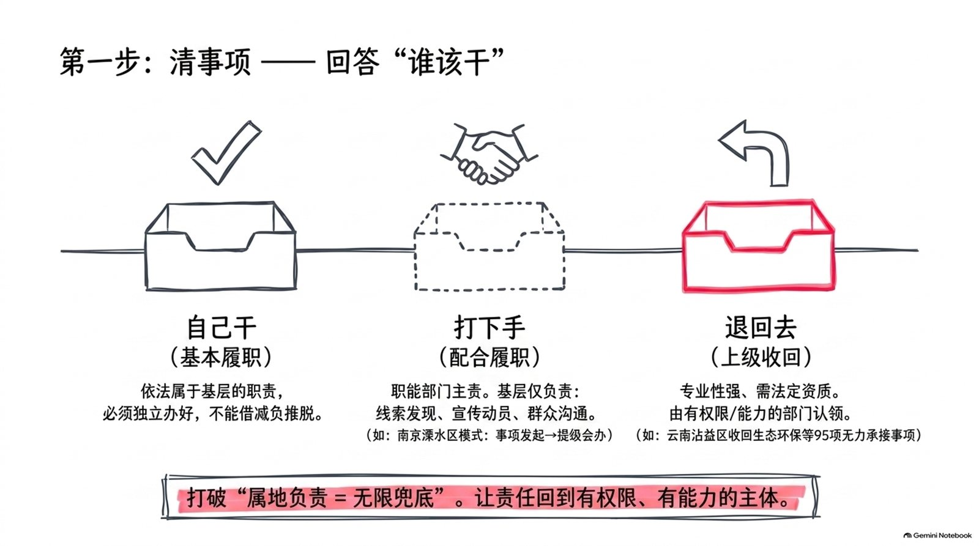

二、禁摊派：不只要有事项清单，还要管住新任务从哪里进来
基层负担往往不是一次性形成的。
今天多报一张表，明天多建一个群，后天多承担一项宣传任务。每个部门单看自己的要求，都觉得任务不重。但当几十条线同时落到一个乡镇、一个社区或一个网格员身上时，就会变成“小马拉大车”。
清单之外必须有准入制度，准入之外还要有负面清单。
四川宜宾的网格治理提供了一个完整样本。过去，网格员既要采集信息、调解纠纷，又被要求排查燃气、食品、电瓶车等专业隐患；有的热线事项明明不归社区管，也会按照属地原则直接派给网格员。网格员最怕的不是直面矛盾，而是“看得见却管不了”。
改革后，宜宾各区县陆续建立了网格事项清单、负面清单和力量资源配置清单。以江安县为例，清单列出了基本治安要素采集、矛盾纠纷排查化解等10项工作，并明确了办理内容、具体要求和责任部门。职能部门确需网格协助的，必须先提出申请，经过审定才能进入；审定通过后，部门还要同步赋予相应职权，并提供资金支持、政策指导和业务培训。
翠屏区的负面清单则明确规定，不得把网格作为行政执法、拆迁拆违、环境整治、安全生产等行政事项的责任主体，也不得把网格作为12345热线和信访事项的直接派单对象。
这套机制的价值在于，它没有把“禁止摊派”简单地理解为基层什么都不配合，而是为新增任务设置了三道检查：
- 必要性检查：这项任务是否确实需要基层参与？能不能由职能部门直接完成？
- 合法性检查：是否符合职责清单和法定权限？能不能把结果责任压给基层？
- 可承接性检查：基层是否有人、有时间、有工具、有专业支持？完成标准是否合理？
准入制度管住入口，负面清单划出红线，基层反馈渠道则防止任务绕道下沉。翠屏区开通了“减负热线”，并由社会工作部门联合纪委监委机关等开展抽查，让网格员可以对违规摊派说出来、反映上去。
任务摊派还有一种更隐蔽的形式：通过紧急报表、责任状、排名通报和硬性指标，将部门责任转化为基层压力。《新表象老病根，这些形式主义得治》一文梳理了教师承担反诈、食品安全等非教学任务，村社被摊派保险指标，社区被要求完成专业公共卫生任务等问题。其共同症结在于：只管把任务分下去，却没有判断谁最适合做、基层能不能接、做了是否有效。
一套管用的减负机制，既要清理过去的不合理事项，也要为未来的新任务装上“闸门”，防止清单之外随意派单、层层加码。
任务确有必要下沉，并不等于一纸文件下发就算完成赋能。下一步要问的是：基层靠什么把事情办成？
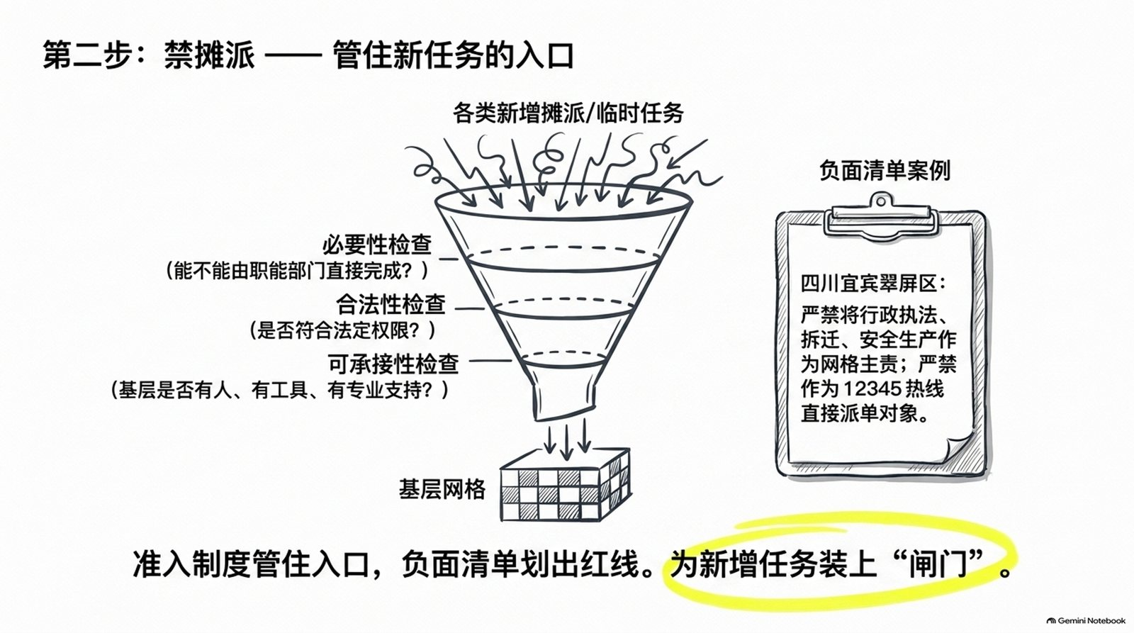

三、配资源：任务下沉不能只带责任，还要带着权限、资金、人员和专业力量
基层治理中有两类看似相反、实则同源的问题。
一类是“有责无权”：基层负责最终结果，却没有执法权和调度权。另一类是“有权无能”：某项权力下放了，但基层没有专业人员、检测设备、专项预算和技术标准，仍然无法依法履职。
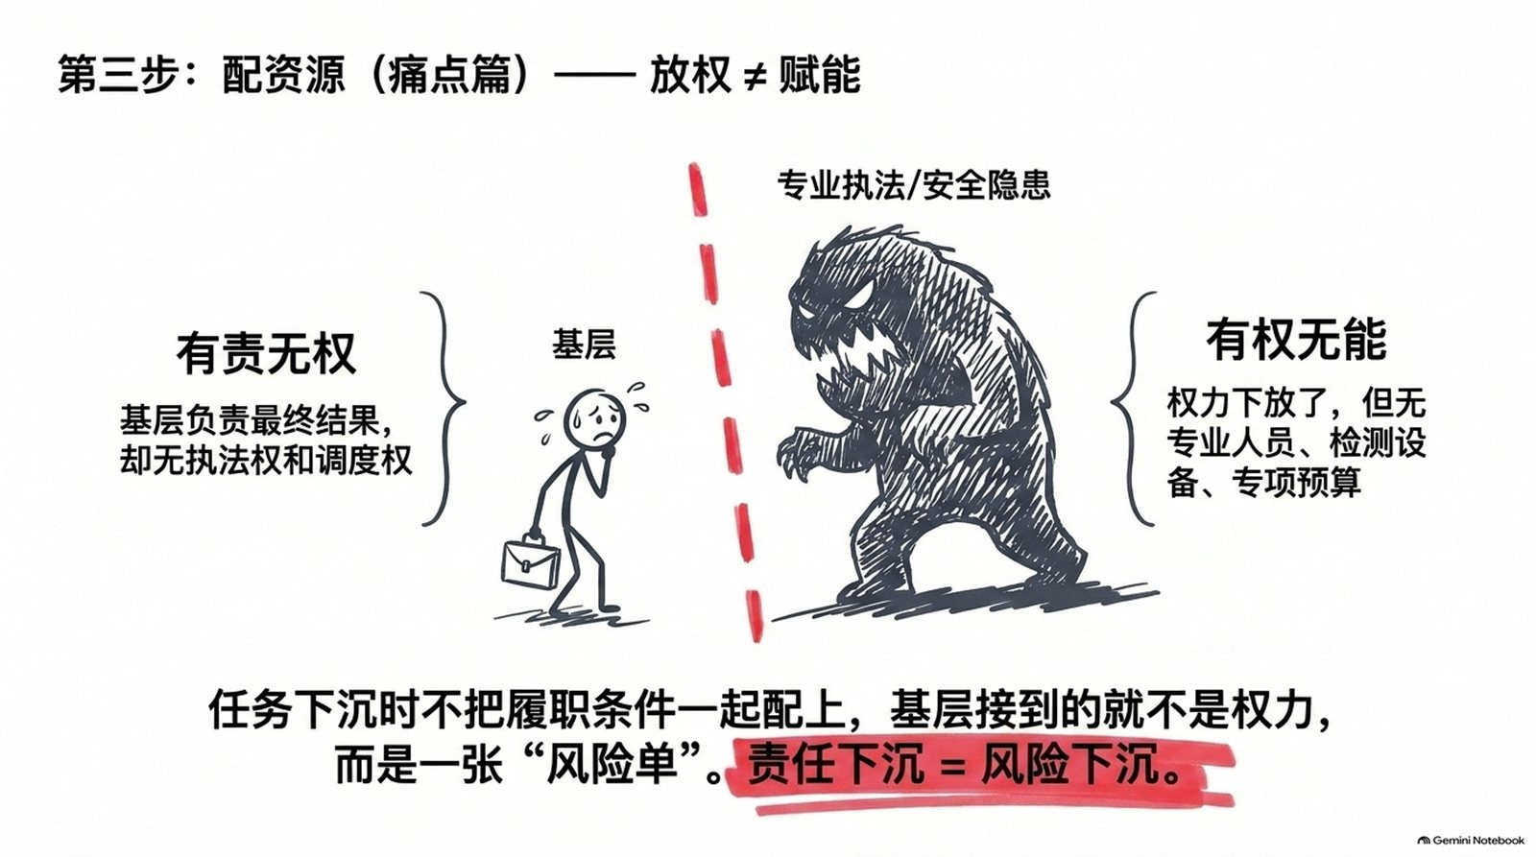
云南曲靖沾益区的林草执法案例很典型。区级部门下放了执法权，但乡镇没有具备资质的测绘评估人员，无法出具合法有效的评估报告；委托第三方机构又缺少专项预算。立案难以作出规范处罚，不立案又可能面临问责。
问题出在“放权”和“赋能”被当成了同一件事。
沾益区重新梳理履职事项后，将安全生产监督检查、生态环保专业执法、土地违法查处等10个大类95项基层无力承接的事项收回区级主管部门，乡镇主要承担巡查上报、政策宣传和线索移送。同时，对农村建房审批、民政补贴初审等基层有需求、能够落地的高频事项，在配套人员、业务培训和便民窗口后规范下放。
任务下沉前，至少应核验以下六项条件：
- 权限：基层能否依法作出决定，还是只能发现、劝导和上报？
- 经费：是否有专项预算？长期运行和维护成本由谁承担？
- 人员：工作量与编制、岗位是否匹配？能否避免一人身兼数岗？
- 专业：是否需要检测、评估、执法、心理、社工等专业能力？
- 数据：关键资料能否共享？基层是否还要逐户摸排、重复填报？
- 协同：遇到跨部门堵点时，谁有权组织会商、提级解决？
如果缺少这些条件，责任下沉只会变成风险下沉。
资源配置也不只是“多给点钱”。例如，曲阳永宁社区曾由7名干部服务4000多户、1.3万余人，各类报表、会议和30多块牌子挤占了大量时间。社区一直想解决电动自行车停车充电问题，却既缺人手，也难以逐一协调住建、消防、供电等部门。
减牌减表之后，问题只是重新回到了工作日程。智慧车棚最终能够建成，依靠的是“乡镇吹哨、部门报到”机制把各部门召集到一起，履职清单明确了承接方式，物业承担建设资金，审批、电网迁建和消防支持同步跟上；同时，社区工作者队伍也得到了补充。
郴州“督帮结合”的做法也提供了启示。督查发现秸秆焚烧问题后，没有继续通报乡镇，而是分析出消纳能力和技术手段不足，随后帮助对接养牛场、协调改装农机；在推进一条搁置多年的“断头路”时，市区两级解决资金和审批，街道则集中精力做好群众工作。
上级多承担一点资源协调，基层才能少消耗一点无效沟通。 这不是包办，而是让各层级完成自己最有能力完成的部分。
权随责走、费随事转、力量随需下沉。任务下沉时不把履职条件一起配上，基层接到的就不是权力，而是一张风险单。
条件配齐以后，还要避免另一个误区：以为给基层上几次课、发几本手册，就算完成了能力建设。
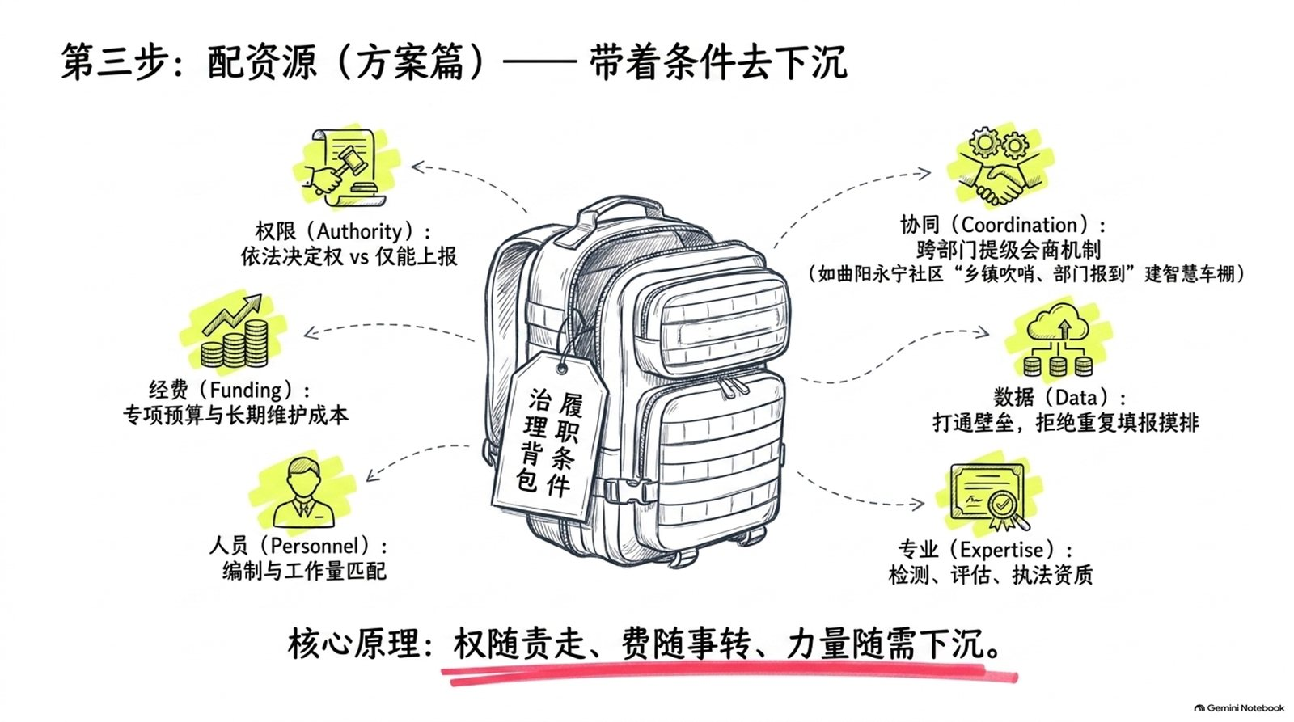

四、强能力：基层本领不是靠“大水漫灌”长出来的，要在真实场景中练出来
减负之后，基层干部有了更多时间，但服务需求并不会自动变简单。
产业发展、矛盾调解、风险排查、数字治理等领域不断出现新情况。仅凭老经验和责任心，可能好心办不成事，甚至因不了解规律而走弯路。
江苏扬州利民村党总支书记曹文辉就曾面临“有想法没办法”的困境。他想发展赤松茸和农文旅产业，初期因技术不成熟而遭遇损失；产业站稳脚跟后，又发现品牌运营、资源整合和可持续经营等问题，并非单靠个人经验就能解决。
对此，扬州没有简单地安排一堂通用培训课，而是将培养嵌入真实场景：选派村干部赴浙江安吉跟班学习，组织乡土名匠和“土专家”与村书记共同研修，再通过国企结对、第一书记驻村、导师带徒等方式，连接项目、资金和管理经验。学习归来后，曹文辉推动了9个村的跨村联建；另一名年轻村干部徐学文，则把供应商对接、财务管控和岗位管理方法带回了村集体企业。
这种培养方式形成了一个清晰的循环：
现实问题暴露能力缺口 → 针对缺口安排学习 → 在更高平台跟岗实践 → 回到本地项目应用 → 用结果复盘提升。
对于网格员，同样如此。宜宾在减去专业执法和重复填报的负担后，并没有让网格员闲下来，而是围绕消防处置、入户宣传、矛盾调解等本职任务开展培训，支持其向专业社会工作者方向成长。
培训是否有用，不看课时多少、签到多少，而要看三点：
- 内容是否由岗位任务和现实难题倒推而来。
- 学习是否包含跟班、导师、现场指导和实操环节。
- 结业后是否回到具体项目，用问题解决情况来检验效果。
同时，还要守住一条边界：能力建设不能为责任下压背书。缺乏法定资质和执法权的工作，不能因为“培训过”就交给基层承担最终责任；可以通过培训提升协助发现、风险识别和群众沟通的能力，但专业检查和行政处罚仍应由法定主体负责。
基层干部的能力，应当围绕分内责任来提升；组织的责任，则是提供成长通道、历练场景和解决难题所需的外部支持。
权责清了，资源到了，能力强了，最后还要回答一个问题：基层减负究竟怎样才算有效？
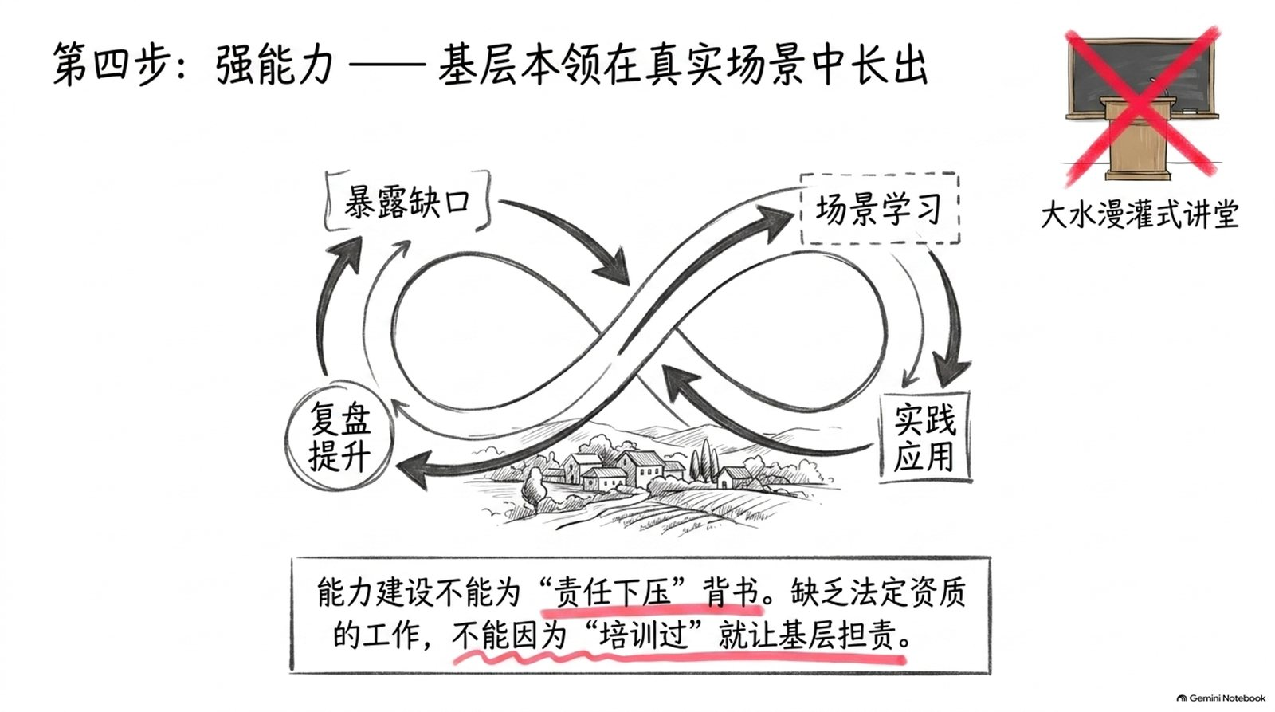

五、看成效：既看基层是否少空转，更看群众是否少跑腿、问题是否真解决
基层减负最容易出现的偏差，是把“减了多少”当成全部成绩。
少开多少会、少填多少表、少挂多少牌，这些当然可以统计。但它们只是过程指标。更应关注的，是基层干部能否把时间用在走访服务、化解矛盾和发展项目上，群众能否更方便地办成事。
一封题为《基层减负不应增加群众负担》的读者来信讲得很直接：过去某项权属材料可以在社区办理，社区停止出具后，群众却得跑到政务大厅领表，再找邻居逐一签字。社区负担看似减轻了，群众办事的成本却增加了。
这提醒我们，事项退出时必须回答“谁来接”。能够通过部门数据核验的，就不要让群众重复证明；需要线下办理的，应下沉表格、设置帮办或明确一次告知；社区依法不能出具的材料，也要说明替代路径，不能只说“不归我管”。
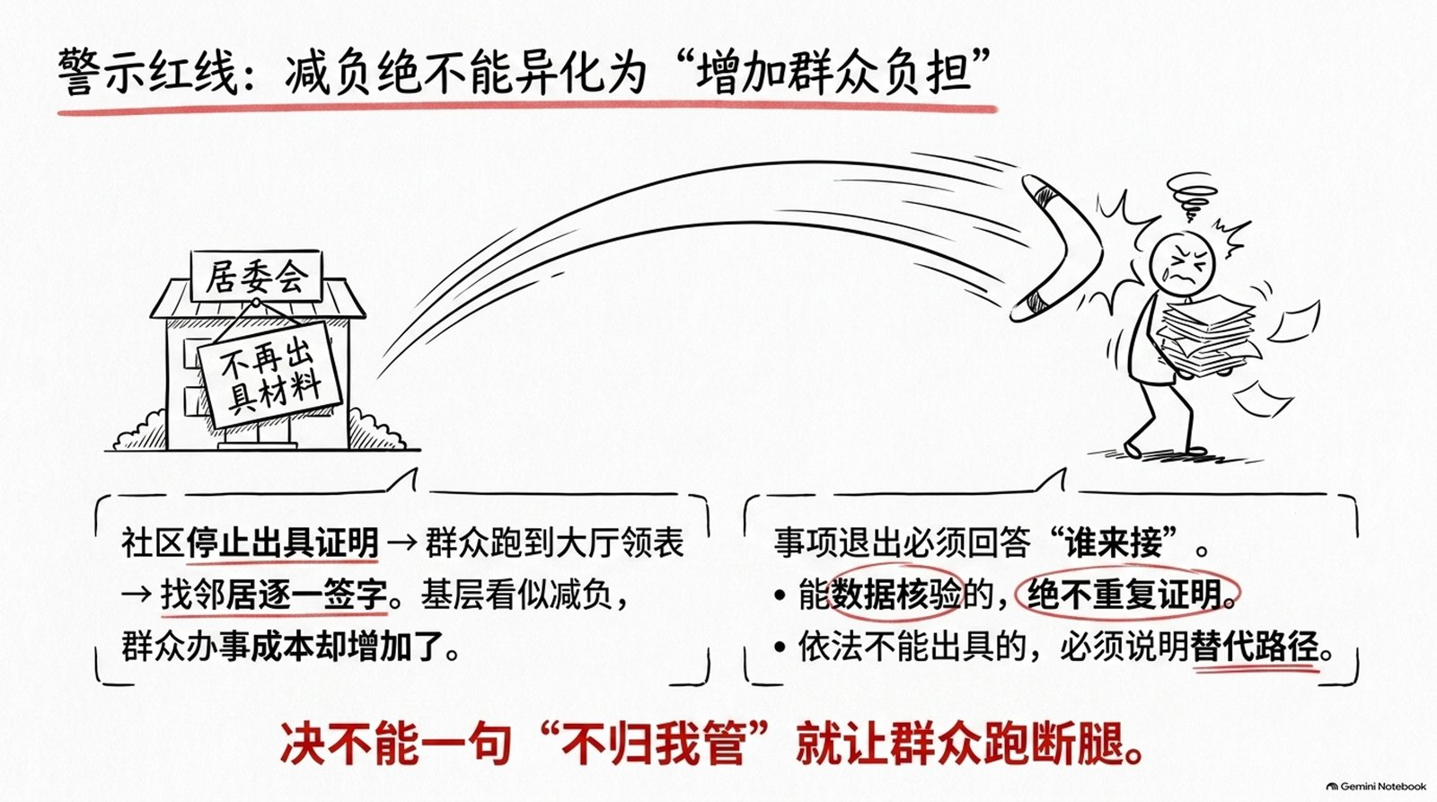
评价基层减负，可以看四本账：
- 时间账：干部用于填表迎检的时间是否减少，用于走访和解决问题的时间是否增加。
- 责任账：清单外任务是否得到控制，有权部门是否主动承接，基层是否仍在无限兜底。
- 效能账：数据是否共享，部门是否协同，跨层级问题能否提级解决。
- 群众账：群众和企业是否少跑腿、少等待，实际困难是否有人接、办得成、能反馈。
还要防止把减负异化为新的考核台账。检查成效应多到现场看、多听基层和群众说，少要求基层再准备一套“减负材料”。丽水的做法很有启发：督查不提前通知、不要求领导陪同，已有数字台账不重复查，直接到学校食堂、服务驿站和项目现场看结果；发现资金和跨部门问题时，再由督查力量协调解决。
减负成效不能只看基层少做了什么，还要看部门多承担了什么、群众多获得了什么、治理多解决了什么。
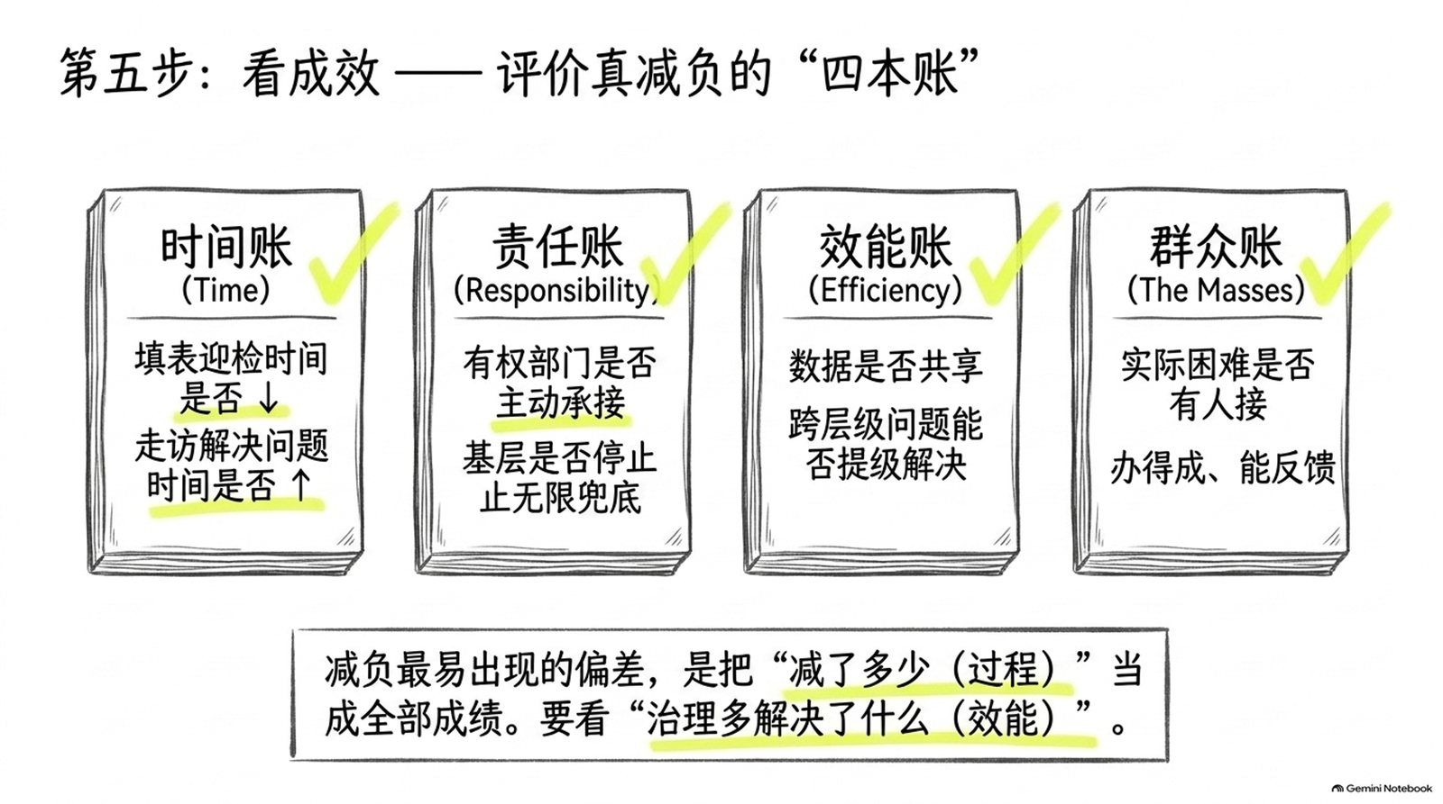

六、申论课堂怎么迁移：把“为基层减负”写成一套履职条件配置机制
以后遇到基层减负、小马拉大车、履职清单、数字形式主义、督查检查等题目，可以先使用“五问法”进行判断：
- 职责问：这件事依法该由谁承担？基层是主责还是配合？
- 入口问：任务是否经过准入，是否属于清单外随意摊派？
- 条件问：权限、经费、人员、专业、数据和协同渠道是否匹配？
- 能力问：培训是否对准真实岗位，能否在场景中转化为本领？
- 结果问：群众是否更方便，问题是否解决，基层是否回归主责主业？

申论可用表达
推进基层减负赋能，应健全乡镇（街道）履职事项清单，明确基本履职、配合履职和上级收回事项，建立清单外事项准入和负面清单制度，从源头防止随意派单、层层加码；坚持权随责走、费随事转、力量随需下沉，任务确需下放的，同步配置法定权限、专项经费、人员编制、数据支持和专业力量，对基层无力承接的事项及时调整履职主体；围绕真实场景开展跟班学习、导师帮带和现场指导；以群众办事成本、实际问题解决情况和基层主责主业投入度检验减负成效，防止把基层负担转化为群众负担。

课堂情境题
上级部门要求社区在一周内完成辖区餐饮场所燃气安全专项排查，并逐户签字确认。社区工作人员缺少燃气检查专业能力，也没有执法权。你是街道工作人员，怎么办？
作答时不能走向两个极端：既不能以“没有执法权”为由对安全风险不管不问，也不能让社区凭肉眼检查、为专业安全结果签字背书。
- 先核实风险和任务依据：掌握场所数量、隐患线索和紧急程度，紧急风险立即报告并协助先期处置。
- 对照清单明确分工：社区负责宣传提醒、线索发现、入户联络，专业部门负责检测、认定、执法和复查。
- 启动准入与联合机制：确需社区协助的，履行清单外事项准入，组织住建、燃气、消防等专业力量联合下沉。
- 同步配置履职条件：统一检查标准，提供设备、表单、人员培训、数据支持和必要经费，避免多头重复检查。
- 形成整改反馈闭环：分类处置隐患，明确整改和复查时限，向商户、居民反馈结果，并评估是否需要将成熟做法纳入配合事项。
这样作答，才能将“权责一致、减负赋能”从原则转化为具体行动。

七、结尾：基层减负，减的是无效消耗，增加的是治理能力
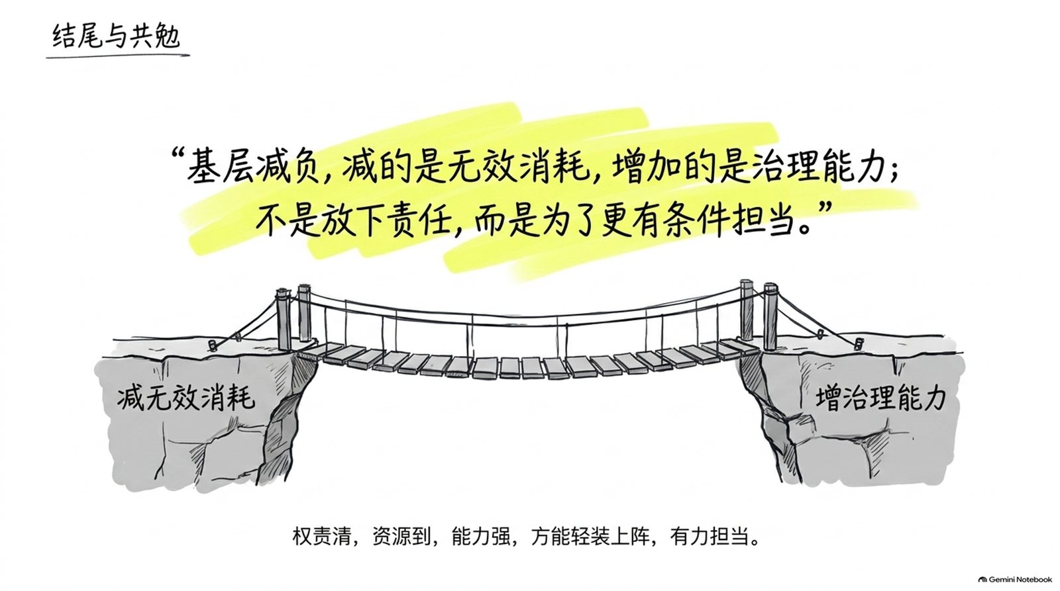
基层减负从来不是一道“少干活”的题。
该减的，是重复报表、多头指挥、无效留痕、随意摊派和无限责任；该加的，是清晰权责、专业力量、数据共享、资源保障、能力培养和部门协同。
任务少了，却让群众多跑腿，不是真减负；权力下放了，却把专业风险一并甩下去，不是真赋能；培训办了很多，却解决不了实际问题，也不是能力提升。
基层减负的目的，是让基层从无效消耗中解放出来，把有限的时间和精力用在最需要的地方。 不该基层扛的担子，要移回有权有能的部门；该基层扛的担子，则要配上合适的肩膀、工具和帮手。
当权责、资源和能力一起到位，基层干部才能既轻装上阵，又有力担当；群众感受到的，也不只是表格少了、牌子少了，而是事情有人管、问题有人解、服务更贴近。
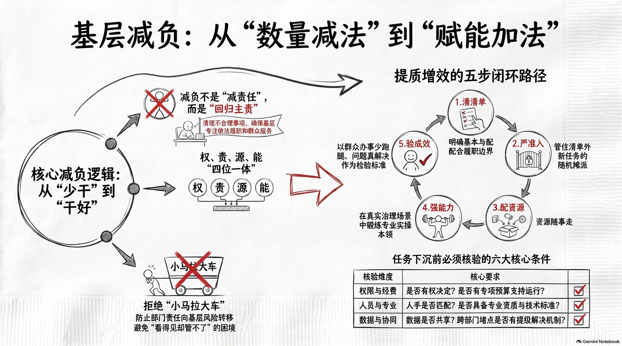

金句集合
- 基层减负不是让基层少干一点，而是把不该承担的事务挡在外面，把该承担的责任和履职条件一起配到位。
- 清单定责、准入控量、资源随事、场景练兵、群众验效，是基层减负从数量减法走向治理增效的完整链条。
- 基层离群众近是一种治理优势，不会自动变成执法权、专业资质、数据权限和财政资源。
- 证明不能乱开，困难不能不管；拒绝越权背书，仍要帮助群众找到合法解决路径。
- 管住存量还不够，清单外的新任务也要过准入关，防止负担清理一批又反弹一批。
- 每个部门多派一项“小任务”，叠加到基层就可能成为“小马拉大车”。
- 放权不等于赋能，任务下沉时缺少权限、经费、人员和专业力量，责任下沉就会变成风险下沉。
- 权随责走、费随事转、力量随需下沉，基层才有条件把责任变成结果。
- 上级多承担一点资源协调，基层才能少消耗一点无效沟通。
- 基层能力要围绕分内责任提升，专业部门不能用一次培训替责任下压背书。
- 减负成效不能只看基层少做了什么，还要看部门多承担了什么、群众多获得了什么、治理多解决了什么。
- 基层减负，减的是无效消耗，增加的是治理能力；不是放下责任，而是为了更有条件担当。

参考文章
- 李凯旋：《减少任务摊派，让网格员轻装上阵（干部状态新观察·为基层减负赋能）》，2026年7月7日，第12版。
- 赵晓曦：《把网格员“该干什么活、应担什么责”理清楚（编辑手记）》，2026年7月7日，第12版。
- 王伟健：《让基层干部能力跟得上想法（干部状态新观察·让愿担当、敢担当、善担当蔚然成风）》，2026年7月8日，第10版。
- 迟嘉瑞：《干部成长有通道、历练有场景（编辑手记）》，2026年7月8日，第10版。
- 田立华：《基层减负不应增加群众负担（建议）》，2026年7月13日，第07版。
- 孙超：《加强督导不能只督不导（干部状态新观察·为基层减负赋能）》，2026年7月14日，第13版。
- 白光迪：《南京推动乡镇（街道）履职事项清单落地见效》，2026年7月14日，第13版。
- 秦瑞杰：《减下负担不是放下责任（干部状态新观察·为基层减负赋能）》，2026年8月11日，第11版。
- 叶传增：《放权赋能不可甩手推诿（干部状态新观察·为基层减负赋能）》，2026年8月12日，第07版。
- 迟嘉瑞：《“管不好”的难题，不应只由基层作答（编辑手记）》，2026年8月12日，第07版。
- 邵玉姿：《“忙得顾不上，看着问题干着急”，减负！（干部状态新观察·走进一线探作风）》，2026年1月6日，第11版。
- 熊丰、刘硕、王明玉：《减负增效添干劲 实干担当谱新篇》，2026年1月23日，第01版。

